招标公告生成的PDF表格边框不显示如何解决
1、招标业务-招标-【发布招标文件（公告）】
问题描述：将word文档中内容复制粘贴至附录信息下，生成后的招标公告PDF不显示表格边框。
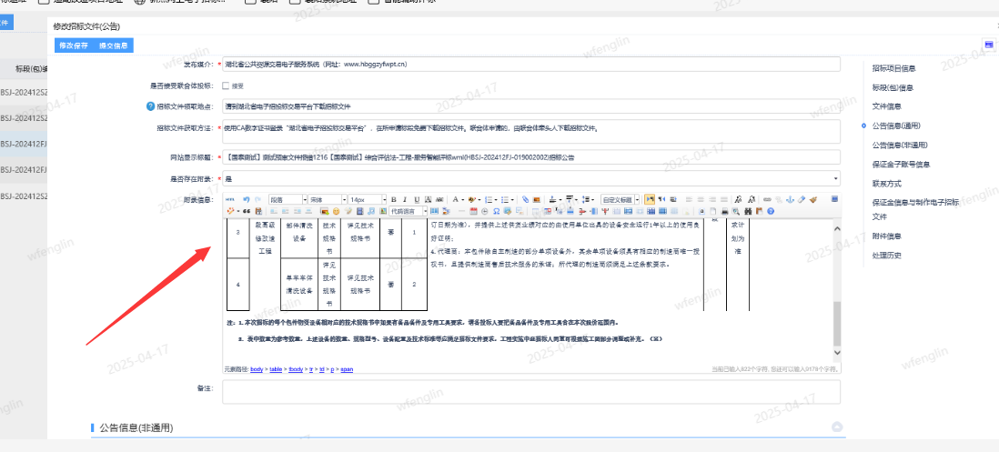
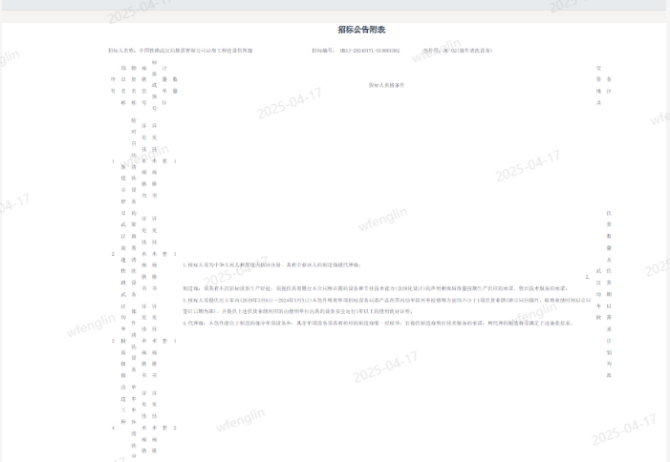

解决方法：
手动选中附录信息中表格-右键-表格-表格属性（设置表格边线可见）后再重新生成招标公告即可解决此问题。
